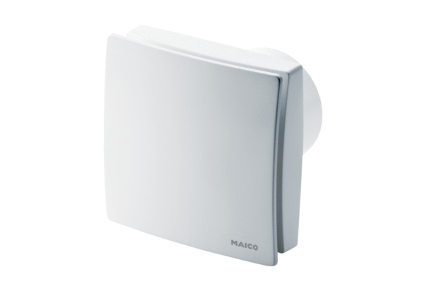Вентилятор для небольших помещений ECA 150 ipro KBКомплект поставки: 1 штукАссортимент: A
Номер артикула: 0084.0096Изготовитель: MAICO

